<https://shopdelta.eu/akumulator-12v20ah-mw_l13_p7943.html>

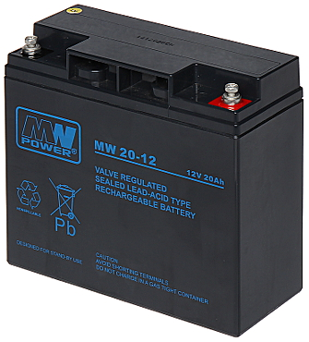

СПЕЦИФИКАЦИЯ

Капацитет на акумулатора: 20 Ah

Номинално напрежение: 12 V

Ток за зареждане на акумулатора: max. 6.2 A

Съединител: болт M5

Вид акумлатор: Акумулатор без обслужване AGM (Absorbent Glass Mat)

Живот на батерията: 6 ... 9 години

Тегло: 5.83 kg

Размери: 180 x 167 x 76 mm

Гаранция: 2 години

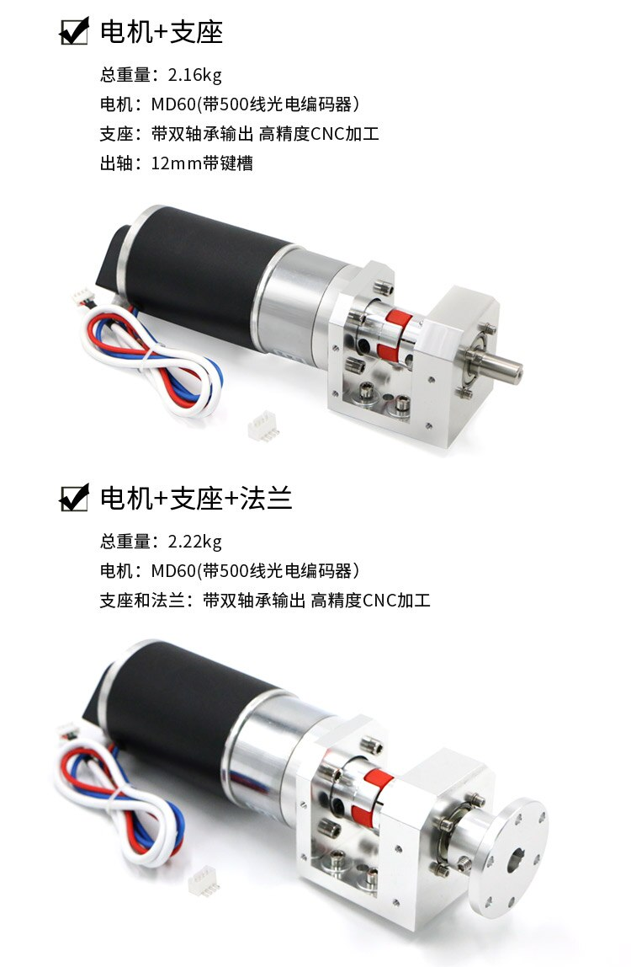

FLANGE 2.22 - 2.16 = 0.06 Kg

approximate with cylinder d: 56.8 l: 26.4+5=31.4

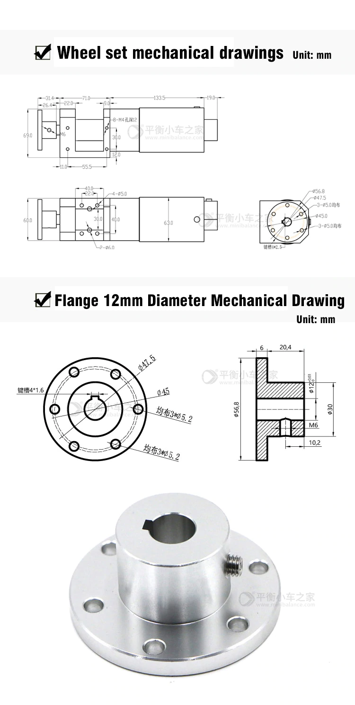MECANUM WHEEL 0.82 Kg.